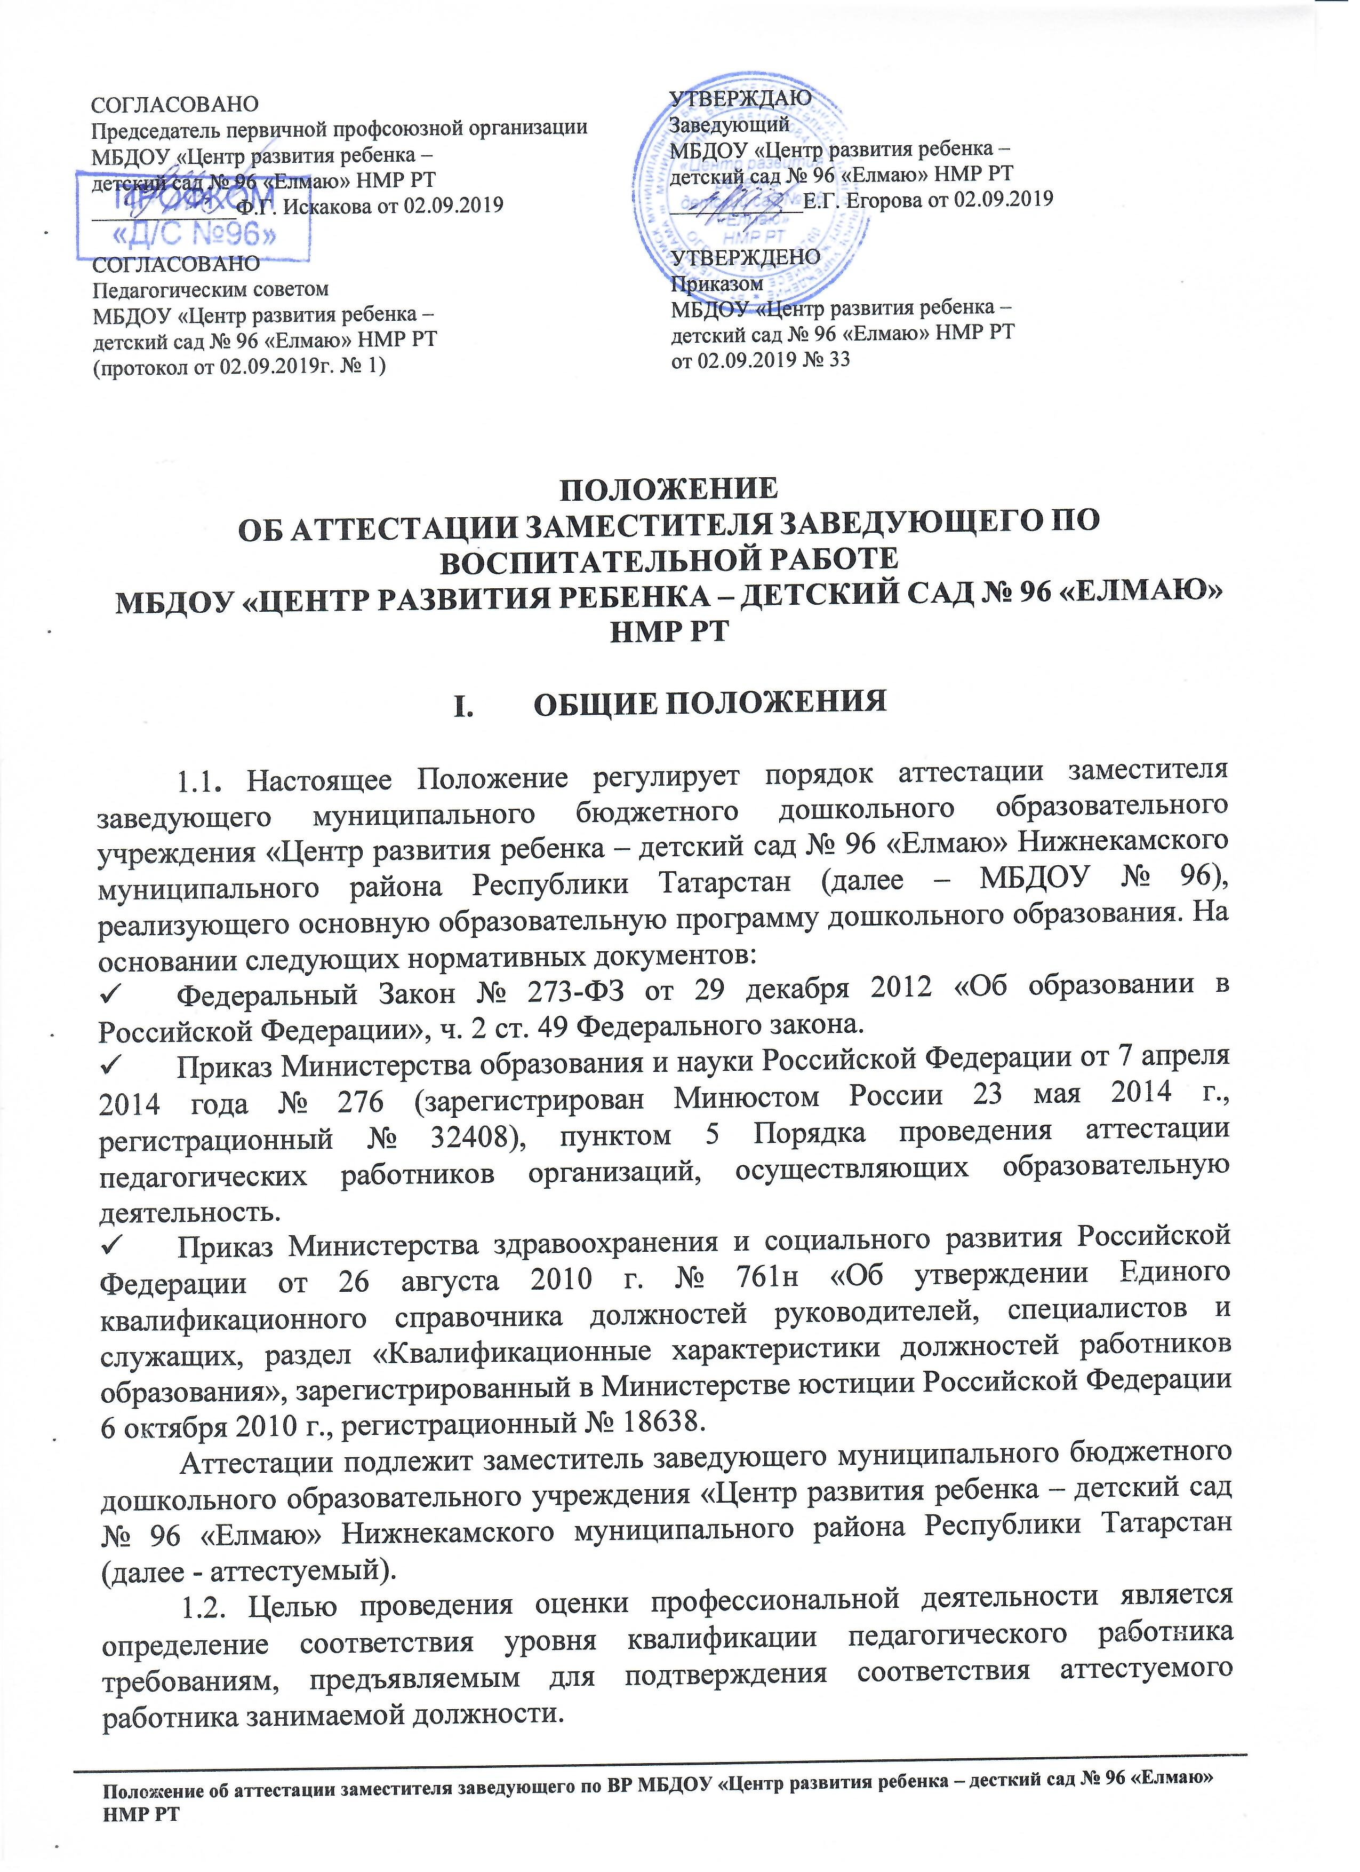
1.3. Основными задачами аттестации являются:
- стимулирование целенаправленного, непрерывного повышения уровня квалификации аттестуемого, его методологической культуры, личностного профессионального роста, использования им современных технологий управления образовательным учреждением; - повышение эффективности и качества труда;
- учет требований федеральных государственных образовательных стандартов к кадровым условиям реализации образовательной программы при формировании кадрового состава образовательного учреждения;
- определение необходимости постоянного повышения квалификации аттестуемого;
- обеспечение заместителем заведующего возможности повышения уровня оплаты труда.
1.4. Основными принципами аттестации являются обязательность аттестации на соответствие занимаемой должности, коллегиальность, гласность, открытость, обеспечивающие объективное отношение к аттестуемому, недопустимость дискриминации при проведении аттестации.
1.5. Лицо, претендующее на должность заместителя заведующего по воспитательной и методической работе, подлежит аттестации в порядке, установленном настоящим Положением.
1.6. Контроль за соблюдением порядка проведения аттестации заместителя заведующего по воспитательной и методической работе осуществляет заведующий дошкольного образовательного учреждения.

- ФОРМИРОВАНИЕ АТТЕСТАЦИОННОЙ КОМИССИИ,
ЕЕ СОСТАВ И ПОРЯДОК РАБОТЫ

2.1. Аттестация лица, претендующего на должность заместителя заведующего дошкольного образовательного учреждения по воспитательной и методической работе, проводится аттестационной комиссией.
2.2. Аттестационная комиссия формируется из заведующего ДОУ, педагогов высшей квалификационной категории ДОУ, председателя первичной профсоюзной организации ДОУ.
2.3. Аттестационная комиссия состоит из председателя комиссии, заместителя председателя комиссии, секретаря комиссии и членов комиссии, при этом число членов комиссии не может быть менее 5 человек.
2.4. Персональный состав аттестационной комиссии, регламент ее работы определяются приказом заведующего ДОУ.
2.5. По результатам аттестации аттестационная комиссия выносит следующие решения:
- соответствует должности «заместитель заведующего по ВМР» ДОУ;
- не соответствует должности «заместитель заведующего по ВМР» ДОУ.
2.6. Аттестационная комиссия принимает решение открытым голосованием большинством голосов присутствующих на заседании членов аттестационной комиссии. При равном количестве голосов членов аттестационной комиссии считается, голос председателя комиссии, является решающим.
2.7. Заседание аттестационной комиссии считается правомочным, если на нем присутствуют не менее 2 / 3 (двух третей) ее членов.
2.8. Аттестуемый, являющийся членом аттестационной комиссии, в голосовании по своей кандидатуре не участвует.
2.9. Решение аттестационной комиссии оформляется протоколом, который вступает в силу со дня подписания председателем, секретарем и членами аттестационной комиссии, принимавшими участие в голосовании.
2.10. Решение аттестационной комиссии о результатах аттестации утверждается приказом заведующего образовательного учреждения.
2.11. Решение аттестационной комиссии о результатах аттестации заносится в протокол.

- РЕАЛИЗАЦИЯ РЕШЕНИЙ АТТЕСТАЦИОННОЙ КОМИССИИ

3.1. На педагогического работника, прошедшего аттестацию, составляется выписка из протокола, которая подписывается всеми членами аттестационной комиссии и содержит следующие сведения: фамилию, имя, отчество аттестуемого, наименование его должности, дату проведения заседания аттестационной комиссии, результаты голосования при принятии решения. Аттестованный работник знакомится с выпиской из протокола под расписку.
3.2. Выписка из протокола и представление руководителя ДОУ хранятся в личном деле педагогического работника.
3.3. В случае признания аттестуемого по результатам аттестации не соответствующим занимаемой должности трудовой договор с ним может быть расторгнут в соответствии с пунктом 3 части 1 статьи 81 Трудового кодекса Российской Федерации. Увольнение по данному основанию допускается, если невозможно перевести руководящего работника с его письменного согласия на другую имеющуюся у работодателя работу (как вакантную должность или работу, соответствующую квалификации руководящего работника, так и вакантную нижестоящую должность или нижеоплачиваемую работу), которую руководящий работник может выполнять с учетом его состояния здоровья (часть 3 статьи 81 Трудового кодекса Российской Федерации).
3.4. Результаты аттестации руководящий работник вправе обжаловать в соответствии с законодательством Российской Федерации.

- ПОРЯДОК АТТЕСТАЦИИ ЗАМЕСТИТЕЛЕЙ ЗАВЕДУЮЩЕГО,
С ЦЕЛЬЮ ПОДТВЕРЖДЕНИЯ
СООТВЕТСТВИЯ ЗАНИМАЕМОЙ ДОЛЖНОСТИ
  - Основанием для проведения аттестации является представление заведующего ДОУ - на заместителя заведующего по ВМР.
  - Представление должно содержать мотивированную всестороннюю объективную оценку профессиональных, деловых качеств работника, результатов его профессиональной деятельности на основе квалификационной характеристики по занимаемой должности, информацию о прохождении работником повышения квалификации.
- С представлением работник должен быть ознакомлен под роспись не позднее чем за месяц до дня проведения аттестации. После ознакомления с представлением работник имеет право представить в аттестационную комиссию собственные сведения, характеризующие его трудовую деятельность.
- Информация о дате, месте и времени проведения аттестации доводится до сведения работников, подлежащих аттестации, не позднее чем за месяц до ее начала.
Аттестация на соответствие занимаемой должности заместителя руководителя может осуществляться в форме квалификационного экзамена (тестовой форме на бумажном носителе) или собеседования.
- Квалификационный экзамен состоит из заданий по различным направлениям, например:
- знание законов и нормативных правовых актов в сфере образования;
- знание в области экономики образования, теоретических и практических основ управления в сфере образования;
- знание современных технологий обучения и воспитания;
- знание теоретических основ педагогики, психологии, возрастной физиологии;
- на определение уровня ИКТ-компетентности.
- Перечень заданий должен быть доведен до сведения аттестуемого лица, ответственными за проведение аттестации.
- Квалификационный экзамен может проходить в письменной форме.
- Собеседование проводится аттестационной комиссией.
В ходе проведения собеседования члены аттестационной комиссии задают вопросы аттестуемому работнику на интересующую их информацию. Допускается также предложить работнику самостоятельно оценить свою работу и выслушать мнение о том каким мог быть максимальный результат его деятельности, если он не был достигнут, и что может сделать работодатель для того чтобы в будущем такой результат был достигнут.
11. По результатам аттестации аттестационная комиссия принимает одно из следующих решений:
- соответствует занимаемой должности;
- не соответствует занимаемой должности.
12. Сведения об аттестации подтверждения соответствия занимаемой должности в трудовую книжку не вносятся, а вносятся в личную карточку работника (форма № Т-2), утвержденную Постановлением Госкомстата России от 05.01.2004 № 1, содержащую раздел IV «Аттестация».
13. Аттестуемый вправе самостоятельно выбрать формы аттестации из числа предложенных.

ЛИСТ ОЗНАКОМЛЕНИЯ
№  п/п | Ф.И.О. | Должность | Дата | Подпись

